SỞ GIÁO DỤC VÀ ĐÀO TẠO  TỈNH ĐỒNG NAI  ĐỀ 44 | KỲ THI TUYỂN SINH VÀO LỚP 10  NĂM HỌC 2021 - 2022  MÔN THI: HÓA HỌC (Chuyên)  Thời gian làm bài: 150 phút (không kể thời gian phát đề)
Cho biết nguyên tử khối của các nguyên tố: H=1; C=12; N=14; O=16; Mg=24; Al=27; S=32; Ca=40; Fe=56; Cu=64; Zn=65; Ag=108; Ba=137.
(Thí sinh không được sử dụng bảng Hệ thống tuần hoàn các nguyên tố Hóa học)

Câu 1 (1,5 điểm)
1.1. Tại thời điểm khởi sinh sự sống trên Trái Đất, thành phần khí quyển rất khác với ngày nay: khí A, metan, amoniac, và các chất khí khác chiếm thành phần chủ yếu, trong khi đơn chất B gần như không tồn tại. Do các quá trình chuyển đổi hoá học xảy ra trong cơ thể sinh vật mà lượng chất A bắt đầu giảm xuống, còn lượng chất B thì tăng lên. Lớp chất khí bảo vệ Trái Đất khỏi tia cực tím (UV) được tạo nên từ chất C - một dạng thù hình của chất B. Dưới những điều kiện nhất định, hợp chất D có thể được tạo thành cả trong khí quyển lẫn cơ thể sinh vật. Ngày nay, chất B chiếm phần lớn khí quyển Trái Đất do sự quang hợp (A + D → B + C_{x}(H₂O)_{y}). Tất cả những biến đổi này đã góp phần thúc đẩy sự đa dạng sinh học trên Trái Đất.
Xác định các chất A, B, C, D đồng thời hoàn thành phương trình hóa học khi thực hiện các phản ứng:
a. Tạo thành chất A từ quá trình nhiệt phân muối axit.
b. Điều chế khí B trong phòng thí nghiệm.
c. Cho C tác dụng với kim loại Ag.
d. Điện phân chất D.
1.2. Đại dịch Covid – 19 ngày càng diễn biến phức tạp, cũng là lúc các biện pháp phòng ngừa cần phải được đẩy mạnh. Một trong những cách thức đơn giản để ngăn ngừa sự phát tán của virus SARS – CoV – 2 là thường xuyên rửa tay khử khuẩn đúng cách. Một loại gel rửa tay thông dụng có thành phần chính là ancol đơn chức, mạch hở A. Trong phân tử của A không chứa liên kết π, đồng thời tỉ lệ khối lượng m_{C} : m_{O} = 3 : 2.
a. Xác định công thức cấu tạo của A.
b. Từ tinh bột (hóa chất khác và các dụng cụ cần thiết có đủ), viết các phương trình hóa học minh họa quá trình điều chế A.
Câu 2 (2,5 điểm)
2.1. Hòa tan hoàn toàn hai chất rắn Q, R (có số mol bằng nhau, M_{Q}< M_{R}) vào nước thu được dung dịch T, sau đó lần lượt tiến hành các thí nghiệm:
- Thí nghiệm 1: Cho dung dịch BaCl₂ dư vào V ml dung dịch T, thu được n₁ mol kết tủa.
- Thí nghiệm 2: Cho dung dịch NaOH dư vào V ml dung dịch T, thu được n₂ mol kết tủa.
- Thí nghiệm 3: Cho dung dịch Ba(OH)₂ dư vào V ml dung dịch T, thu được n₃ mol kết tủa.
Biết rằng các phản ứng xảy ra hoàn toàn và n₂ < n₁ < n₃.
Lựa chọn Q, R phù hợp với kết quả từ các chất sau: Al₂(SO₄)₃, Al(NO₃)₃, CuSO₄.
Viết phương trình hóa học minh họa với Q, R đã chọn.
2.2. Cho hỗn hợp kim loại nặng 8,80 g chứa các kim loại Ag, Fe, Mg vào trong 750 ml dung dịch CuSO₄ 0,1M. Sau một thời gian, thu được hỗn hợp kim loại J và dung dịch L. Rửa cẩn thận và sấy khô hỗn hợp kim loại J, sau đó đem cân thấy khối lượng tăng thêm so với hỗn hợp kim loại ban đầu là 1,16 g. Cho hỗn hợp J vào dung dịch H₂SO₄ đặc, nóng (lấy dư) thì thu được 2,576 lít khí SO₂ (ở đktc). Cho 800 ml dung dịch NaOH 0,2M vào dung dịch L, lọc lấy kết tủa rửa sạch, nung trong không khí đến khối lượng không đổi thu được 5,00 g chất rắn. Tính phần trăm khối lượng của Ag trong hỗn hợp kim loại ban đầu.
Câu 3 (2 điểm)
3.1.Muối Mohr là tên gọi chung của muối kép amoni sunfat và sắt (II) sunfat ngậm nước. Đây là một loại muối có sẵn trong tự nhiên thường được gọi là mohrite, được sử dụng để đo tia gamma.
Dùng 9,8 g một loại muối Mohr có thể tác dụng tối đa với 100 ml dd KOH 1M trong điều kiện không có không khí, thu được 1,12 lít khí (ở đktc). Xác định công thức của loại muối Mohr trên. Biết rằng 1 mol muối Mohr trên có khối lượng nhỏ hơn 400 g.
3.2. Phương pháp chuẩn độ dùng để xác định nồng độ các chất trong một dung dịch. Cách tiến hành chuẩn độ được miêu tả như hình vẽ bên dưới.
- Buret: là dụng cụ dùng để lấy chính xác một thể tích dung dịch, trên thân buret có chia vạch xác định thể tích (ở đây, sử dụng buret có vạch chia độ chính xác đến 0,1 ml).  - Dung dịch chất chuẩn: là dung dịch đã biết chính xác nồng độ.  - Bình tam giác: dùng để đựng dung dịch chất cần xác định nồng độ và các chất chỉ thị cần thiết.  - Vạch A trên buret: mức thể tích dung dịch chất chuẩn lúc bắt đầu tiến hành chuẩn độ.  - Vạch B trên buret: mức thể tích dung dịch chất chuẩn còn lại ngay tại thời điểm dừng chuẩn độ.  - Tại thời điểm dừng chuẩn độ, có thể xem như lượng chất chuẩn vừa đủ để phản ứng với dung dịch chất cần chuẩn độ. | 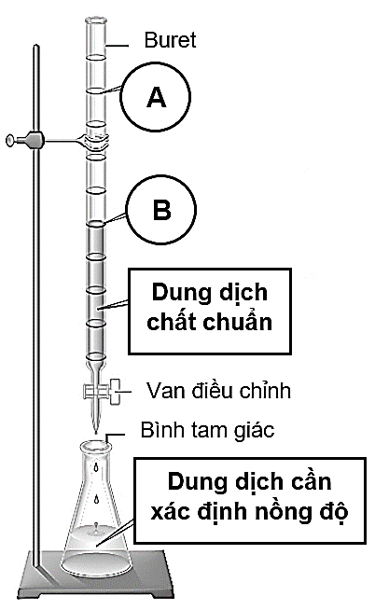
Lưu ý: để tăng tính chính xác trong phép chuẩn độ, cần lặp lại nhiều lần với cùng điều kiện, kết quả cuối cùng lấy giá trị trung bình của các lần thực hiện.
Hai học sinh G và H tiến hành chuẩn độ mẫu dung dịch H₂SO₄ nồng độ aM bằng chất chuẩn là dung dịch NaOH 0,05M với cùng quy trình sau:
- Chuyển dung dịch chất chuẩn lên buret.
- Lấy chính xác 10 ml mẫu cần phân tích, thêm nước cất để pha thành 100 ml dung dịch P.
- Tiếp tục lấy chính xác 10 ml dung dịch P cho vào bình tam giác dung tích 250 ml, cho thêm nước cất và 3 giọt chất chỉ thị.
- Nhỏ từ từ dung dịch chuẩn từ buret vào bình tam giác đến khi chất chỉ thị đổi màu (bền trong 30 giây) thì dừng lại.
Sau khi thực hiện chuẩn độ lặp lại 3 lần liên tiếp, thu được kết quả thí nghiệm như sau:
Kết quả của  học sinh G | Vạch chỉ trên buret | Lần 1 | Lần 2 | Lần 3
Kết quả của  học sinh G | Vạch A | 0,0 | 12,5 | 21,3
Kết quả của  học sinh G | Vạch B | 12,5 | 21,3 | 35,7

Kết quả của  học sinh H | Vạch chỉ trên buret | Lần 1 | Lần 2 | Lần 3
Kết quả của  học sinh H | Vạch A | 0,0 | 12 | 24
Kết quả của  học sinh H | Vạch B | 11,6 | 23,8 | 35,7
a. Trong phép chuẩn độ này, chất chỉ thị được sử dụng là phenolphtalein thì màu của dung dịch trong bình tam giác tại thời điểm dừng chuẩn độ thay đổi như thế nào?
b. Dựa vào dữ kiện trên, hãy nhận xét số liệu thu được từ học sinh nào có khả năng mang lại kết quả phân tích chính xác hơn? Giải thích ngắn gọn.
c. Xác định nồng độ dung dịch H₂SO₄ trong mẫu theo kết quả của phép chuẩn độ trên.
Câu 4 (2 điểm)
4.1. Công thức cấu tạo thu gọn của các chất hữu cơ được biểu diễn theo các quy ước:
- Mỗi đoạn thẳng là một liên kết. Các liên kết trong mạch cacbon được biểu diễn dưới dạng đường gấp khúc (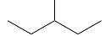), trong đó ở mỗi góc gấp khúc hoặc đầu của đoạn thẳng là 1 nguyên tử C.
- Các liên kết giữa C-H không được biểu diễn ra, nhưng cần hiểu rằng có các nguyên tử H gắn trực tiếp với C để mỗi nguyên tử C luôn có đủ 4 liên kết.
- Tất cả các nguyên tử của nguyên tố khác với C và H (dị tố) đều phải được biểu diễn trong công thức, đồng thời các nguyên tử H gắn với dị tố cũng được biểu diễn rõ ra.

Ví dụ:
Công thức phân tử | Công thức cấu tạo khai triển | Công thức cấu tạo thu gọn
C₉H₁₄O₂ | 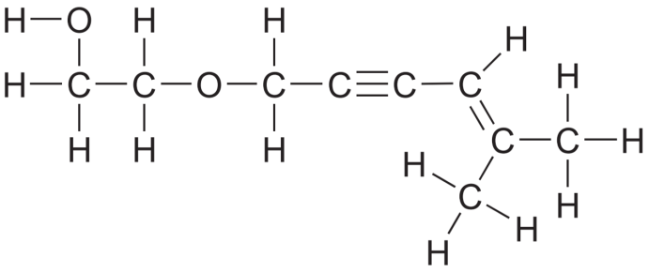 | 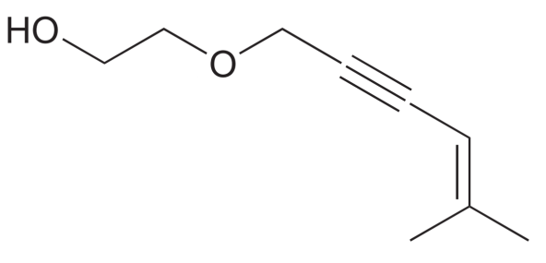
Dựa vào quy ước và ví dụ trên hãy cho biết công thức phân tử của các hợp chất sau:
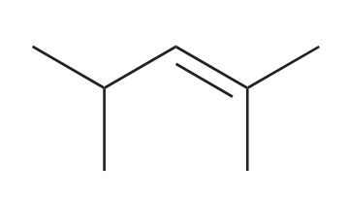 | 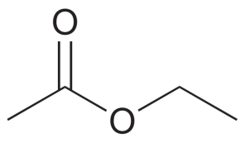
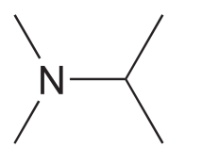 | 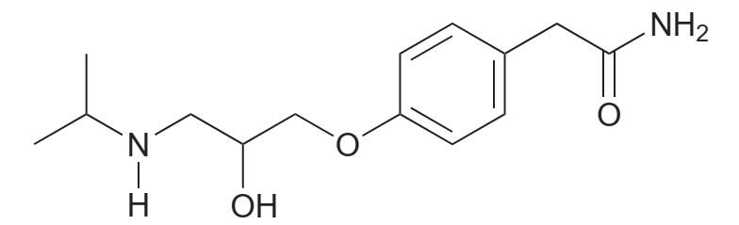
4.2. Đốt cháy hoàn toàn hiđrocacbon mạch hở X với 0,784 lít khí O₂ trong bình kín. Dẫn toàn bộ hỗn hợp khí và hơi sau phản ứng lần lượt đi qua bình (1) chứa CaCl₂ khan, bình (2) chứa 175 ml dung dịch Ba(OH)₂ 0,1M. Sau khi kết thúc các phản ứng ở bình (2) thu được 2,955 g kết tủa và còn lại 0,224 lít khí duy nhất. Xác định công thức phân tử của X. Biết rằng a mol X có thể phản ứng với tối đa 2a mol Br₂. Các phản ứng xảy ra hoàn toàn và thể tích các chất khí được đo ở điều kiện tiêu chuẩn.
Câu 5 (2 điểm)
Phần lớn năng lượng trong cơ thể chúng ta được cung cấp từ cacbohyđrat và chất béo. Glucozơ là một loại cacbohyđrat quan trọng, được máu vận chuyển đi khắp các tế bào, bị đốt cháy bởi O₂ và giải phóng năng lượng. Tương tự, quá trình chuyển hóa chất béo cũng giải phóng năng lượng cung cấp cho các hoạt động của cơ thể.
5.1. Các nhà khoa học giải thích: năng lượng dư ra từ thức ăn chúng ta tiêu thụ thường tích lũy lại dưới dạng mỡ hơn là dạng đường vì sự khác biệt về độ tan trong nước và giá trị năng lượng trung bình tính theo calo mà 1 g chất cung cấp (cal/g).
Biết rằng năng lượng sinh ra khi mỗi mol chất bị đốt cháy theo bảng sau:
Chất | Nhiệt lượng tỏa ra từ phản ứng cháy (kJ/mol)
Glucozơ | 2803
Tristearin (C₅₇H₁₁₀O₆) | 37760
Dựa vào những dữ kiện đã biết, hãy làm rõ hai lý do trong nhận định trên (với 1 cal = 4,184 J).
5.2. Chất béo trong bướu của lạc đà ngoài cung cấp năng lượng còn là nguồn dự trữ nước. Tính khối lượng H₂O (g) sinh ra khi 1 kg chất béo được đốt cháy hoàn toàn thành CO₂ và H₂O. Giả thiết cho rằng toàn bộ chất béo đó là tristearin.
5.3. Một loại chất béo khác (gọi là hỗn hợp E) có thành phần gồm tristearin, tripanmitin lẫn với axit stearic và axit panmitic. Hai loại axit béo trên đều là axit hữu cơ no, đơn chức, mạch hở (cấu tạo tương tự axit axetic). Axit stearic có nhiều hơn axit panmitic hai nguyên tử cacbon trong công thức phân tử. Mặt khác, tristearin, tripanmitin (có công thức chung (RCOO)₃C₃H₅) là những este của glixerol và axit béo với tên gọi tương ứng.
Đốt cháy hoàn toàn m g hỗn hợp E cần vừa đủ 3,235 mol O₂, thu được 99,88 g CO₂ và 39,42 g H₂O. Cho m g hỗn hợp E phản ứng hoàn toàn với dung dịch NaOH, ta thu được hỗn hợp muối F.
Tính khối lượng hỗn hợp E (theo kg) cần dùng để làm ra 210 bánh xà phòng (mỗi bánh xà phòng nặng 89 g). Biết tổng khối lượng muối F chiếm 56% khối lượng của xà phòng.
----- HẾT -----

